Asocio de esperantistoj – handikapuloj en Pardubice

elkore invitas vin al
la 7-a internacia kongreso de AEH,
kiu realiĝos en Rekrea centro Zámeček (Kasteleto) en Hodonín ĉe Kunštát en la tagoj de 21-a ĝis la 23-a aprilo 2017 kun sekvanta lingva seminario ĝis 28-a de aprilo 2017.

La Rekrea centro Zámeček estas plene senbariera kun liftoj, sociaj salonoj kaj gimnastikejo. La tranoktado estas en 2- ĝis 4 litaj ĉambroj kun lavujo. Necesejoj kaj duŝoj estas en koridoroj.
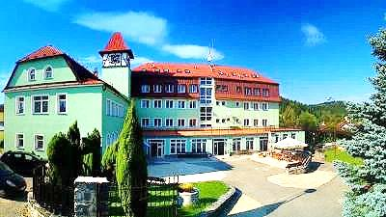
Temo de la kongreso:
toleranco – limo de toleranco – interhomaj rilatoj

Ni proklamas literaturan konkurson al tiu ĉi temo, la plej bonaj artikoloj estos tralegitaj dum la kongreso, publikigitaj en Informilo kaj premiotaj pere de libro. Vian laboron sendu ĝis la fino de februaro 2017 en dimensio de unu paĝo A4.

Provizora programo:
vendrede: posttagmeze alveno, organ.aferoj por tranoktado, vespermanĝo, interkonatiĝa vespero, videoj aŭ filmo
sabate: antaŭtagmeze kongresa traktado kaj balotoj por nova komitato, posttagmeze ekskurso: burgoj Pernštejn aŭ Svojanov, vespere danc-amuzo kun viva muziko
dimanĉe: antaŭtagmeze prelegoj, kunveneto de la unua nova komitato, posttagmeze hejmen-forveturo; por partoprenantoj de la sekva seminario ekskurso, ekzemple Kunštát, aŭ Olešnice, kie ni povos viziti produktadon de blupreso sur tekstilaĵo; vespere ni kantos kun gitaro aŭ harmoniko aŭ ni partoprenos pluajn aktivaĵojn.

De lundo 24.4. ĝis vendredo 28.4.2017 okazos lingvaj seminarioj. Antaŭtagmeze kurzoj, konversacio ktp., posttagmeze ekskursoj al Letovice, burgo Svojanov, Nové Město, Moravia Karsto ktp. laŭ intereso aŭ manlaboroj.

Devigan aliĝilon por la 7-a kongreso de AEH sendu al la redakcio en Pardubice per poŝto aŭ elektronike (e-mail) plej malfrue ĝis la 15-a de februaro 2017. Vi pagos surloke (preparu monon - ne porpagan karton).
Adreso de la redakcio: Asocio de E-handikapuloj, Na Okrouhlíku 953/21, CZ 530 03 Pardubice, Ĉeĥa respubliko e-mail: aeh@esperanto-aeh.eu

La prezo: tuta restado .............................................. 125,- euroj
- tranoktado kun manĝoj por 2 kongresaj tagoj ... 40,- euroj
- sekvanta seminario 5 tagoj kun manĝoj............. 85,- euroj
La prezo por la ekskursoj estos pagataj surloke.

Ĝojatendas Vin la komitato de AEH
Lenka Angelová, prezidantino telefono por demandoj:
Angelová +420 775 323 903
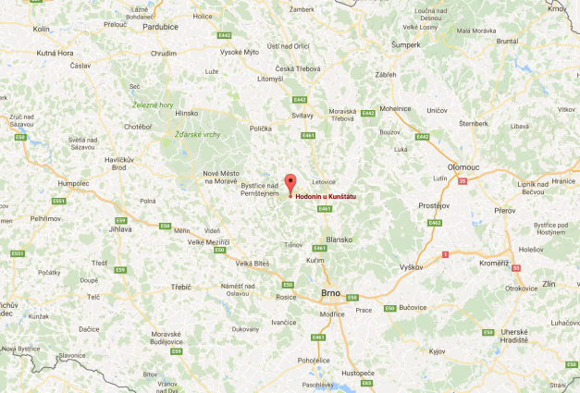

DEVIGA ALIĜILO

por la 7-a kongreso de AEH en Rekrea centro Zámeček Hodonín ĉe
Kunštát en la tagoj de 21.4. — 28.4.2017.

Nomo . . . . . . . . . . . . . . . . . . .. . naskiĝo . . . . . . . . . .. . . . . . . . . . .

Adreso: . . . . . . . . . . . . . . . . . . . . . . . . . . . . . . . . . . . . . . . . . . . . . . .

Numero de pasporto . . . . . . . . . . . . . . . telefono . . . . . . . . . . . . . . .

e-mail. . . . . . . . . . . . . . . . . . . . . . viro* virino*

dieto: ne* jes* vegetarano* diabetulo* alia*

Mi partoprenos nur la kongreson* seminarion* tutan okazaĵon*

Mi povas kontribui al la programo por prelegi je temo . . . . . . . . . .

. . . . . . . . . . . . . . . . . . . . . . . . . . . . . . . . . . . . . . . . . . . . . . . . . . . . . . .

Kunligo per trajno* buso* per aŭtomobilo*
*bonvolu signi

noto: . . . . . . . . . . . . . . . . . . . . . . . . . . . . . . . . . . . . . . . . . . . . . . . . . .

En .................... dne ............. .............................
subskribo

